执行编排智能体总体设计方案
V3.2

1. 方案概述

1.1 建设背景与目标
执行编排智能体位于任务计划与专业测试 Agent 实际运行之间，负责把任务编排智能体输出的计划转换为可发布、可执行、可恢复、可追踪的 Workflow。其目标是通过执行前资源准备、稳定的中间表示、发布前自测、统一产物引用和运行事实管理，降低执行期间的契约漂移与无效重跑。执行编排智能体主要为：
- 执行前完成专业测试 Agent 的启动、停止、注册、健康检查、就绪检查和可调用性校验。
- n8n 仅调用已经注册成功、健康、就绪且位于本次 Registry Snapshot 中的专业测试 Agent。
- 使用后端无关的 Execution IR 表达 DAG、Agent Binding、输入输出 Schema、依赖、Artifact 和 Checkpoint，再编译为 n8n Workflow。
- 专业测试 Agent 的业务产物统一写入 MinIO，执行编排保存引用、Hash、Schema、Provenance 和权限信息。
- Workflow 正式发布前必须完成结构、Binding/Schema、导入、Canary 和端到端链路自测。
- 执行历史、节点评估、Artifact、Checkpoint 和修复记录通过 CMM 形成跨轮执行记忆，用于下一版 Workflow 生成与恢复。

1.2 设计范围
本方案聚焦执行编排智能体的资源准备、Execution IR、Workflow 生成与自测、正式执行、Artifact/Checkpoint、CMM 执行记忆、增量恢复、异常处理、可观测性、安全治理及验收。

1.3 关键假设与约束
- 只有 Registered + Healthy + Ready 的 Agent 才允许进入 Workflow Binding。
- Workflow 生成、自测和正式执行绑定同一不可变 Registry Snapshot；Endpoint 或契约变化必须产生新 Workflow Version。
- 未经自测通过的 Workflow 不允许进入正式运行；自测修复必须有次数和超时预算。
- 大对象保存在 MinIO 或对应事实存储，CMM 仅保存摘要、稳定引用、Hash、Schema 和 Provenance 等元数据。
- 有副作用的节点调用使用 idempotency_key，Artifact 复用前必须校验完整性、契约兼容性、输入适用性、质量状态与权限。

1.4 术语
表2 术语定义表
术语 | 定义
Execution IR | 任务计划与具体 Workflow Engine 之间的后端无关执行中间表示。
Registry Snapshot | Workflow 生成前冻结的不可变 Agent 能力、版本、Endpoint、Schema 与认证引用视图。
Workflow Family | 同一业务目标下多个 Workflow Version 的长期版本族。
Execution | 某个 Workflow Version 的一次正式运行实例。
Artifact Ref | 指向 MinIO 业务产物的稳定引用及其 Hash、Schema、Producer、质量状态等元数据。
Checkpoint | 可信恢复边界，记录节点状态、关键产物引用与输入指纹。
Context View | CMM 按 Purpose、相关性、重要性、时效性和 Token Budget 选择生成的上下文视图。
Resume Root | 增量恢复时需要重新执行的最早受影响节点。

2. 总体架构

2.1 整体架构
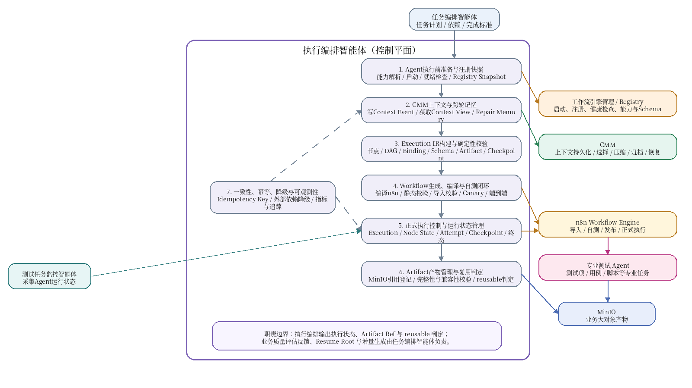
图 1 执行编排智能体功能架构图

2.2 执行编排智能体职责
执行编排智能体通过 F1～F7 形成从资源准备、上下文加载、执行模型构建到 Workflow 发布、运行和产物/状态管理的闭环。
表3 执行编排智能体功能域说明表
功能域 | 具体功能描述 | 主要输入/输出
F1 Agent执行前准备与注册快照 | 解析任务计划所需的 Agent 能力；通过工作流引擎管理确认实例已启动、健康且可用；从工作流引擎管理注册表中获取 Agent ID、版本、能力、Endpoint、输入/输出 Schema、Credential Ref 及调用策略；在 Workflow 生成前冻结不可变 Registry Snapshot，保证生成、自测和正式执行使用一致的 Agent 版本与契约。 | 任务计划、Agent能力需求 → Registry Snapshot
F2 CMM上下文与跨轮记忆 | 把 Workflow 结构、节点状态、评估结果、Artifact Ref、Checkpoint、修复记录等事实持续写入 CMM；在生成下一版 Workflow 前，以 purpose=next_workflow_generation 获取 Context View，优先利用最近稳定结构、失败/低质量节点、可复用产物、Checkpoint 和已验证修复策略。 | 执行事实/历史 → Context View、Repair Memory
F3 Execution IR构建与确定性校验 | 在任务计划和 n8n Workflow 之间构建平台无关的 Execution IR，描述节点、依赖关系、Agent Binding、输入输出契约、Artifact、Checkpoint 和恢复关系；优先使用规则、Schema 和图算法完成 DAG、Binding、Schema、依赖及恢复关系的确定性校验。 | 任务计划 + Snapshot + Context View → Execution IR
F4 Workflow生成、编译与自测闭环 | 将通过校验的 IR 编译为 n8n Workflow；正式发布前依次进行 Workflow JSON/DAG 校验、Agent Binding 与 Schema 校验、n8n 导入校验、最小 Canary 执行及端到端验证。任一阶段失败都进入有限次数的“生成/修复—再自测”闭环，并把失败阶段、错误特征和修复结果写入 CMM。 | Execution IR → 已验证 n8n Workflow / 自测结果
F5 正式执行控制与运行状态管理 | 发布并触发正式 Execution；维护 Execution、Node State、Attempt、Checkpoint 和终态；接收测试任务监控智能体采集的 Agent 运行状态，并将节点级执行事实纳入统一执行状态。 | 已发布 Workflow → Execution / Node / Attempt / Checkpoint 状态
F6 Artifact产物管理与复用判定 | 对 Agent 写入 MinIO 的业务产物登记稳定 Artifact Ref；保存 URI、Hash、Schema、Producer、质量状态等必要元数据；在历史产物复用时校验完整性、Schema 兼容性、关键输入适用性和质量状态，跨任务/会话/租户复用时还需执行权限校验。 | Agent业务产物 → Artifact Ref / reusable判定
F7 一致性、幂等、降级与可观测性 | 对 Agent 调用、Context Event 写入、Artifact 注册、Checkpoint 创建、Workflow 发布等有副作用操作使用稳定 Idempotency Key；同一 Node Attempt 的技术重试复用同一幂等键，新 Attempt 使用新键。CMM 或外部日志短时不可用时按重要性降级，已发布 Workflow 不因 CMM 暂不可用而停止；同时关注自测成功率、Agent 就绪率、节点成功率、REWORK 比例、Artifact 复用成功率等指标。 | 副作用请求 / 外部依赖状态 → 幂等执行 / 降级状态 / 观测指标

2.3 上下游依赖关系
主要输入如下：
表4 输入来源及用途说明表
来源 | 输入内容 | 用途
任务编排 | 任务计划、任务依赖、执行策略、完成标准 | 生成执行计划和 Workflow
智能体执行引擎管理 | 已启动/已注册 Agent 清单、版本、能力、健康状态 | 绑定真实可执行节点
上下文管理与记忆 | 最近执行历史、检查点、失败节点、已成功产物 | Workflow 增量生成
MinIO 产物库 | 上次执行产物及其元数据 | 复用成功节点结果
主要输出如下：
表5 输出目标说明表
输出目标 | 输出内容
n8n Workflow | 已通过自测的 Workflow JSON、版本、节点参数、恢复入口
专业测试 Agent | 由 n8n 发出的标准任务调用
测试任务监控智能体 | Execution ID、Workflow Version、Node ID、Agent ID、监控策略
编排评估智能体 | 节点执行结果、产物引用、完成标准、运行事实
MinIO | 所有 Agent 业务产物、检查点、结构化结果和必要日志
上下文与记忆存储 | Workflow 历史、节点状态、评分、产物引用、恢复谱系

2.4 核心设计原则
资源先准备：先确认 Agent 可启动、可注册、健康、就绪和可达，再进入 Workflow Binding。
中间表示解耦：Execution IR 与具体 Workflow Engine 解耦，替换 n8n 时主要替换编译/适配层。
快照绑定：Workflow 从生成、自测到正式执行绑定不可变 Registry Snapshot，避免契约漂移。
先自测后发布：结构、Binding、引擎导入、Canary、产物读写、监控与评估链路均需在正式运行前验证。
引用优先：大对象放 MinIO，执行编排与 CMM 保存稳定引用、Hash 和元数据。
状态与质量分离：Runtime Event 是技术执行事实，Evaluation 是质量事实，二者可关联但不能相互替代。
可恢复可审计：Workflow Version、ContextEvent、Artifact、Checkpoint 和修复记录均可追溯。

3. 执行前准备设计

3.1 Agent Runtime 管理
执行编排在正式生成 Workflow 前，先调用专业测试 Agent 层的智能体执行引擎管理能力，完成 Agent 生命周期准备。
支持操作：
START 启动智能体实例
STOP 停止智能体实例
RESTART 重启异常实例
REGISTER 注册能力与可调用地址
DEREGISTER 注销实例
HEALTH 健康检查
READY 就绪检查
DESCRIBE 获取能力、Schema、版本和运行参数

3.2 启动与注册顺序
对任务计划要求的 Agent 做依赖闭包，只启动本次任务实际需要的 Agent。例如计划包含：
测试项生成
→ 用例筛选
→ 用例生成
→ 脚本生成
→ 环境构建
→ 测试执行
→ 缺陷分析
→ 测试文档
→ 测试报告
则执行编排按以下顺序准备：
读取计划能力需求
→ 从智能体注册中心解析候选 Agent
→ 检查实例是否存在
→ 未启动则启动
→ 健康探针
→ 注册/刷新注册信息
→ 校验输入输出 Schema
→ 校验 n8n 可达性
→ 固化本次执行的 Agent Registry Snapshot
只有 Registered + Healthy + Ready 的 Agent 才允许进入 Workflow Binding。

3.3 注册快照
注册快照（Registry Snapshot）是执行编排在生成 Workflow 前，基于当前 Agent Registry 中已注册且满足就绪条件的 Agent 形成的不可变能力视图。快照记录 Agent 标识、版本、运行状态、能力标签、调用端点、输入输出 Schema、认证引用及必要的调用策略，并作为本次 Workflow 的 Agent Binding 基准。Workflow 生成、自测和正式执行均应关联同一注册快照，从而保证 Agent 版本及接口契约的一致性、可验证性和可追溯性。注册中心后续发生 Agent 升级、下线或重新注册时，不直接修改已经发布 Workflow 所关联的历史注册快照；新版本 Workflow 应基于新的 Registry Snapshot 重新完成绑定和自测。每次正式 Workflow 使用不可变注册快照，至少保存：
snapshot_id: registry-snapshot-20260903-001
created_at: 2026-09-03T00:00:00Z
agents:
- agent_id: test-case-generator-01
capability: test_case_generation
version: 2.3.1
endpoint: http://test-case-generator:8080/invoke
credential_ref: secret://agents/test-case-generator
input_schema_ref: schema://test-case-generation/input/v2
output_schema_ref: schema://test-case-generation/output/v2
health: healthy
readiness: ready
snapshot_hash: sha256:...
Workflow 发布后不能偷偷替换 Endpoint；需要替换时必须产生新 Workflow Version。

4. CMM 上下文管理与执行记忆设计

4.1 定位与调用边界
CMM 是执行编排的统一 Context Lifecycle 与跨轮记忆基础设施；执行编排负责消费 Context View，并把 Workflow、自测、运行、Artifact、Checkpoint 和修复事实追加为 ContextEvent。
核心边界：
生成下一版 Workflow 前，通过 get_view(purpose=next_workflow_generation) 获取与当前 Workflow Family 相关的结构、节点状态、Evaluation、Artifact、Checkpoint 和修复经验。
大对象继续保存在 MinIO 或事实存储，CMM 仅保存摘要、稳定引用、Hash、Schema 与 Provenance。
CMM 按 Purpose、相关性、重要性、时效性和 Token Budget 选择 Context View，避免历史无界进入模型上下文。
需要诊断时仍由 CMM 关联外部日志；执行编排不直接依赖日志数据库。

4.2 ContextSession 与 Workflow Family 映射
同一业务目标下的多个 Workflow Version 共享一个长期 ContextSession，workflow_family_id 作为核心关联键。
表6 CMM字段与执行编排映射关系表
CMM 字段 | 执行编排映射 | 说明
context_id | workflow_family_id 对应 Context ID | 贯穿多个 Workflow Version
tenant_id | 租户 ID | 租户隔离
task_id | 编排 task_id / workflow_family_id | get_view 核心检索条件
root_agent_id | execution-orchestrator | 根智能体
status | ACTIVE / ARCHIVED | Workflow Family 生命周期
version | CMM Context Version | 并发控制与审计

4.3 ContextEvent 事件模型
执行编排采用追加式 ContextEvent 记录历史事实，避免覆盖“最新状态”破坏执行谱系。
表7 Event Type写入时机及内容说明表
Event Type | 写入时机 | 关键内容
WORKFLOW_VERSION_CREATED | 新版本生成后 | version、parent_version、structure_ref、structure_summary、ir_hash
WORKFLOW_SELF_TESTED | 每次自测结束 | passed、attempt、failure_stage、error_signature、repair_action
EXECUTION_STARTED | 正式启动 | execution_id、workflow_version、registry_snapshot_id
NODE_STATE_CHANGED | 节点状态变化 | node_id、agent_id、status、attempt、duration、error_code
NODE_EVALUATED | 编排评估返回 | node_id、score、threshold、decision、reason
ARTIFACT_REGISTERED | Agent 产物入 MinIO | artifact_id、uri、hash、schema、producer、reusable
CHECKPOINT_CREATED | 形成可信恢复点 | node_id、artifact_refs、input_fingerprint
WORKFLOW_REPAIR_APPLIED | 产生修复版本 | resume_root、invalidated_nodes、reused_nodes、repair_strategy
WORKFLOW_COMPLETED | Execution 终态 | status、quality_summary、reusable_summary
MEMORY_SUMMARY_UPDATED | 历史压缩/归纳 | best_structure、failure_patterns、effective_repairs
事件 metadata 至少保留 execution_id、workflow_version、node_id、agent_id、trace/request_id、error_code 与 timestamp，便于跨组件关联。

4.4 上下文分层
表8 上下文存储分层说明表
Layer | 保存内容 | 生命周期建议
TASK | 任务目标、约束、任务计划、完成标准 | 长期保留
WORKFLOW | Workflow 结构摘要、版本关系、IR Hash、structure_ref | 长期保留；完整 JSON 外部引用
WORKING | 当前 Execution 节点状态、重试、临时决策 | 终态后压缩
EVIDENCE | Evaluation、Artifact Ref、Checkpoint | 按复用价值保留
MEMORY | 成功模式、失败模式、有效/无效修复策略 | 长期保留
EXTERNAL | 相关日志、Trace 等外部上下文 | 临时进入 View，长期只保留必要引用/摘要/Provenance

4.5 最近若干次 Workflow 的保存策略
同一 Workflow Family 默认保留最近 5 次 Execution 作为热记忆候选窗口，N 可配置；CMM 仍按 Purpose 和预算选择实际进入 Context View 的内容。
每次 Execution 终态至少沉淀：workflow_version、execution_id、status、structure_ref、关键节点状态/Evaluation、Artifact/Checkpoint 和 repair_summary。
热窗口之外的历史由 CMM 压缩为长期 Memory，重点保留稳定成功结构、高频失败模式、有效/无效修复策略及 Agent/节点质量趋势。

4.6 Artifact Context 与 MinIO 引用
CMM 只保存 Artifact 的可定位、可校验、可复用元数据，业务正文仍保存在 MinIO；字段规范与 6.3 的 Artifact Contract 保持一致。
Artifact 复用必须校验完整性、Schema/契约兼容性、关键输入适用性和质量状态；跨任务/会话/租户时追加权限与数据隔离校验。

4.7 生成下一版 Workflow 前调用 get_view
Registry Snapshot 固化后、Execution IR 生成前调用 CMM 获取 next_workflow_generation Context View。
get_view(agent_id="execution-orchestrator", task_id=workflow_family_id, purpose="next_workflow_generation", budget_tokens=24000, sources=["context","logs"])
Context View 重点返回：最近稳定结构、失败/低质量节点、可复用 Artifact/Checkpoint、修复经验及必要日志摘要。

4.8 Context Selection 与 Token Budget
Context 选择优先级见下表。
表9 优先级与Context作用说明表
优先级 | Context | 作用
P0 | 当前任务计划、约束、完成标准 | 当前任务事实，历史不得覆盖
P0 | 最近一次低质量/失败节点 | 计算修复边界
P0 | 可复用 Artifact + Checkpoint | 避免前序成功节点重跑
P0 | 最近通过自测且正式成功的 Workflow 结构 | 作为新版本骨架
P1 | 最近 3~5 次相同节点 Evaluation 趋势 | 判断偶发还是持续问题
P1 | 同 failure_signature 的有效修复记录 | 快速选择修复策略
P2 | 已淘汰失败结构 | 避坑，摘要即可
P2 | 相关外部日志摘要 | 仅在需要解释失败时加入
next_workflow_generation 建议默认预算 24000 tokens；当前任务、稳定结构、节点质量、Artifact/Checkpoint 和 Repair Memory 优先，External Logs 仅在需要诊断时占用预算。

4.9 基于 Context View 的恢复边界计算
基于上一轮节点状态、Evaluation、Artifact 和 Checkpoint 计算恢复边界：
repair_roots = 最早的 REWORK / FAILED / INVALID 节点
invalidate = repair_roots ∪ 所有受其数据依赖影响的后继节点
reuse_candidates = SUCCEEDED ∩ ACCEPTED - invalidate
reuse = 对候选 Artifact 执行适用性与完整性验证后得到的可复用节点
典型场景：若 A/B 已 ACCEPT、C 被判定 REWORK，则下一版从 C 开始，A/B 通过 load_artifact 复用，C 及受其影响的后继节点重新执行。

4.10 Workflow 自测记忆与修复闭环
每次 Workflow 自测结果写入 WORKFLOW_SELF_TESTED；失败修复前按 purpose=workflow_self_repair 获取同类 error_signature、最近成功结构、邻近差异和必要日志摘要。

4.11 External Context Retrieval 在执行编排中的使用
当 Runtime Event 或 Evaluation 不足以解释失败时，CMM 按“显式关联 ID → 执行/节点/Agent → 时间范围 → 错误码/关键词 → 语义关联”检索外部日志；原始日志仍保存在 Log Store，只把必要摘要与 Provenance 放入 Context View。日志不可用时，非诊断型 Purpose 可降级继续。

4.12 一致性、幂等与降级
ContextEvent 使用稳定 event_id，并通过 Outbox 异步追加 CMM；append 重试必须幂等。
CMM 是规划与记忆视图，不是运行态唯一事实源；运行控制以 Execution State Store 与 Runtime Event 为准。
CMM 临时不可用不影响已发布 Workflow 继续运行。
新 Workflow 生成时 CMM 不可用，可降级为“当前任务计划 + 最近稳定 Workflow 引用”，但仍必须完成完整自测。

5. Workflow 生成与自测设计

5.1 生成输入
Workflow 生成输入由任务计划、Registry Snapshot、CMM Context View、可复用 Artifact、上一轮 Evaluation 与当前执行策略组成。

5.2 执行中间表示（Execution IR）
使用后端无关 Execution IR 描述 DAG、Agent Binding、Schema、Artifact、Checkpoint 与恢复关系，再编译为 n8n JSON。
节点类型：
invoke_agent
load_artifact
store_artifact
evaluate
checkpoint
decision
join
wait
end
恢复相关关键节点：
load_artifact：加载上一轮质量合格节点的 MinIO 产物；
checkpoint：形成可恢复边界，记录当前节点与产物状态。

5.3 节点映射
节点至少包含 node_id、type、agent_binding、inputs、outputs、monitoring、evaluation、checkpoint；invoke_agent 必须绑定 registry_snapshot_id，load_artifact/checkpoint 用于增量恢复。

5.4 Workflow 自测原则
未经自测通过的 Workflow 不允许进入正式运行。
自测闭环见图 2。
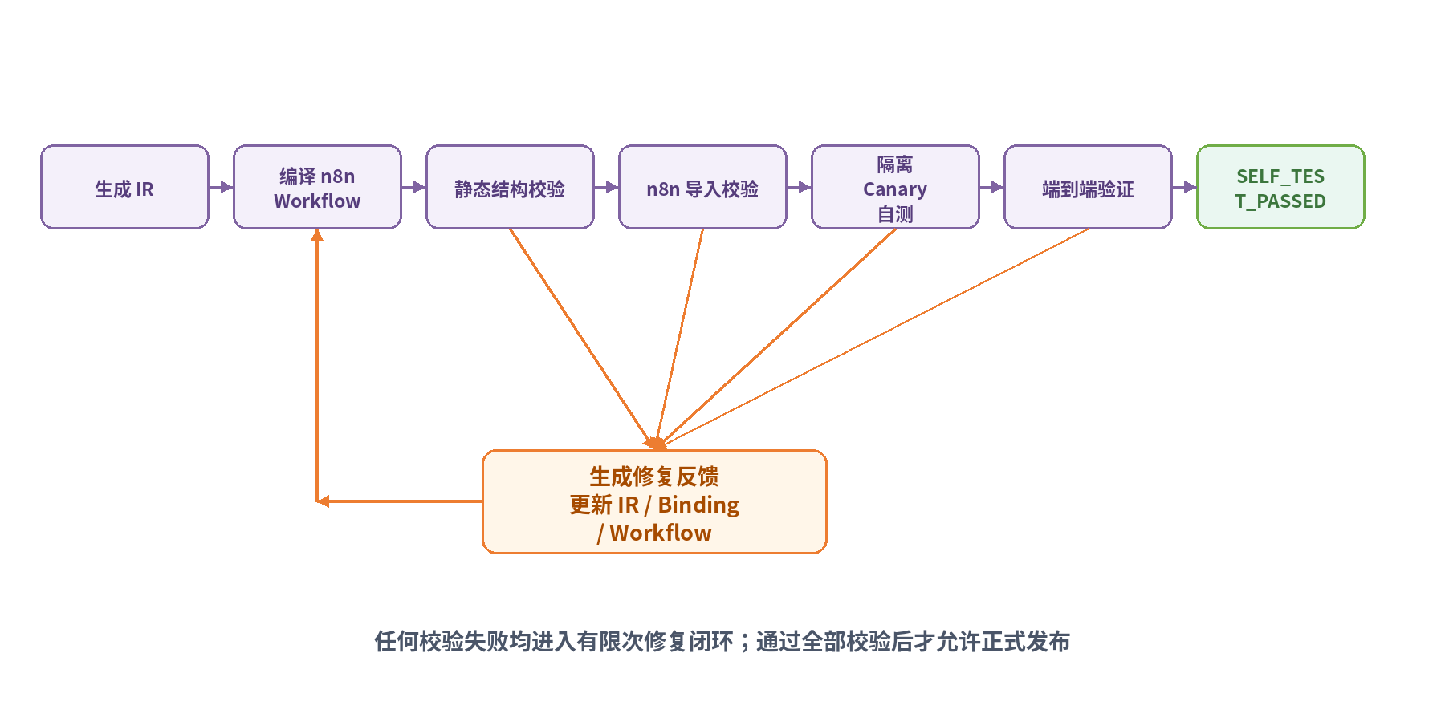
图 2 Workflow 自测闭环

5.5 自测层级
表10 执行校验层级说明表
层级 | 校验内容
S0 | Workflow JSON/DAG、节点 ID、连接完整性
S1 | Agent Binding、Endpoint、Credential Ref、输入输出 Schema
S2 | n8n 导入、触发器/Webhook 可用性
S3 | Canary：Agent 调用与 MinIO 读写
S4 | 端到端：监控、评估、Checkpoint 与终态回传

5.6 自测失败处理
自测采用有限次数修复：默认 max_attempts=5、单次超时 180s；结构、Binding、导入、Agent 可达和 Artifact I/O 异常可修复/重生成，能力缺失、凭据策略拒绝或 Schema 不兼容直接终止。
达到上限后升级任务编排或人工处理，并保留全部失败证据。

6. 正式执行、产物与运行状态管理

6.1 n8n 调用前提
n8n 只允许调用：
已启动 + 已注册 + 健康 + 就绪 + 位于本次 Registry Snapshot + 通过策略校验的 Agent。

6.2 调用标准契约
必传字段：session_id、workflow_version、execution_id、node_id、agent_id、attempt、input_refs、output_contract、idempotency_key。

6.3 MinIO 统一产物管理

6.3.1 设计原则
专业测试 Agent 不通过本地共享目录互相传大文件，而是统一通过 MinIO 交换产物。执行编排只保存引用、Hash、元数据和权限信息，不保存大对象正文。

6.3.2 存储组织
建议使用 test-artifacts、test-checkpoints、test-runtime-logs、test-workflow-selftest；也可采用单 Bucket + Prefix 隔离。
对象路径采用统一层级：
/{tenant_id}/{session_id}/{workflow_family_id}/wf-{workflow_version}/exec-{execution_id}/{node_id}/...

6.3.3 Artifact Contract
关键元数据：artifact_id、artifact_uri、content_hash、artifact_type、producer_agent/node、workflow_version、execution_id、schema_version、quality_status/score、reusable、created_at。

6.4 测试任务监控与运行状态管理
测试任务监控智能体负责运行态监控，不决定 Workflow 结构。
监控重点：
- n8n/Agent 调用结果与节点状态（Pending/Running/Succeeded/Failed/Timeout）。
- 心跳、耗时、重试次数和长时间停滞。
- Agent 健康状态变化。
- MinIO 产物与 Checkpoint 是否产生。
- 失败码、异常摘要和 n8n Execution 状态。
运行事件统一字段见 10.1；执行编排依据运行事实执行 CONTINUE / RETRY / PATCH / REPLAN / FAIL。

7. 技术架构与运行机制

7.1 总体技术架构
执行编排智能体采用分层解耦架构：上承任务编排计划，下接 Agent Runtime、n8n、CMM 与 MinIO；内部以 Execution IR 作为稳定执行模型，以 Registry Snapshot 固化执行时能力视图，以 Runtime Event、Artifact 和 Checkpoint 形成可观测、可恢复的执行闭环。
技术架构按“控制面—执行面—状态与记忆面—基础设施面”划分，控制面负责决策与编排，执行面负责 Workflow 运行，状态与记忆面负责上下文、产物与恢复事实沉淀，各层通过标准契约交互。
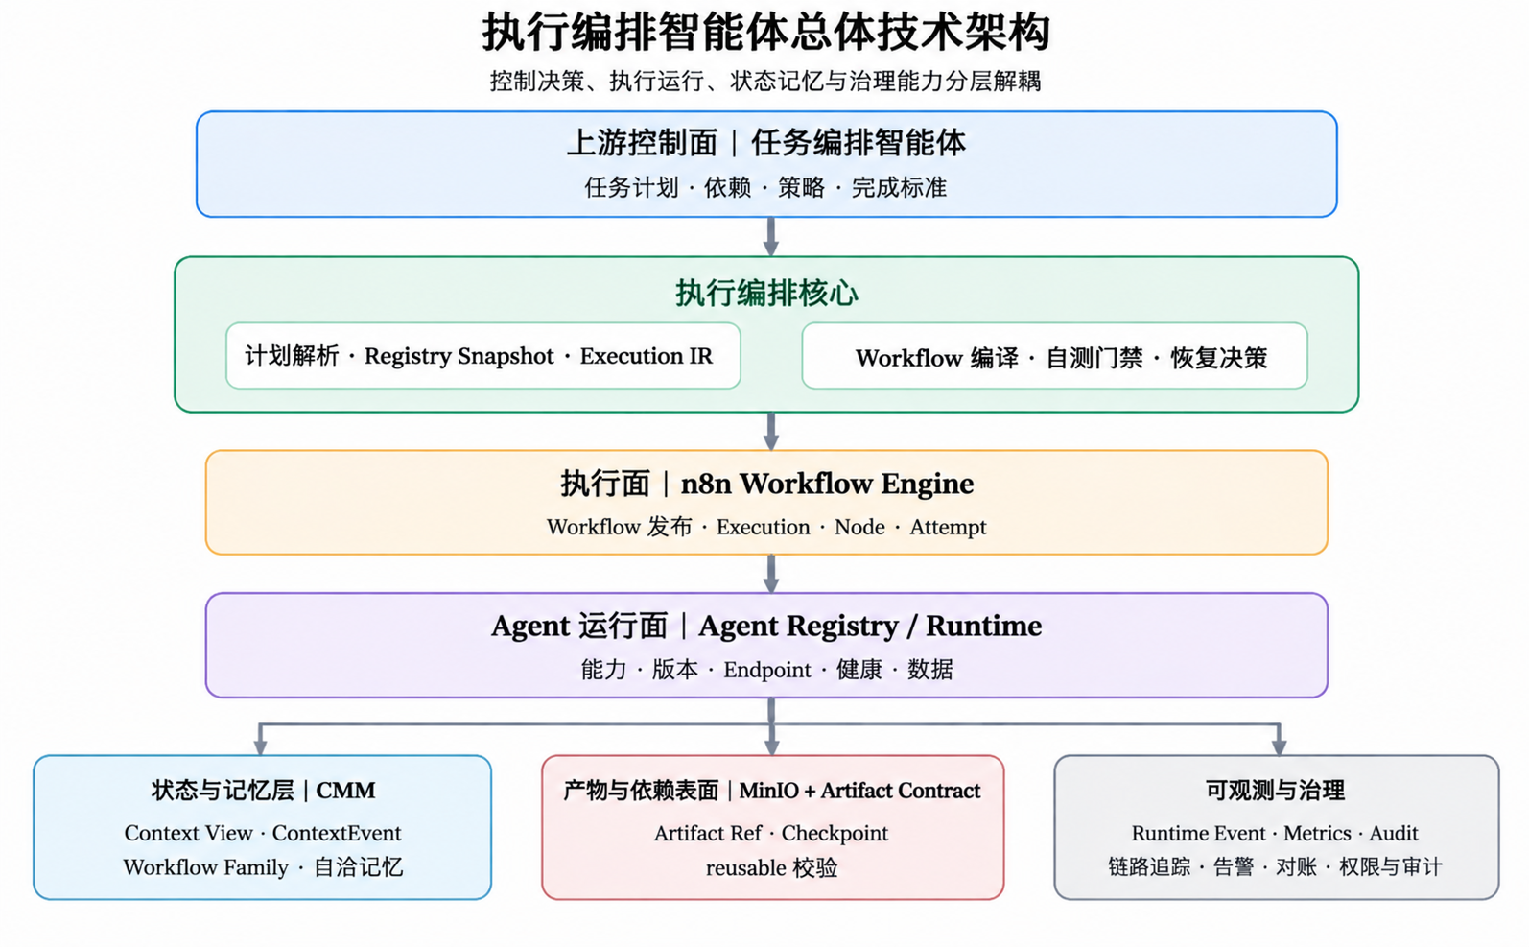

图 3 执行编排智能体总体技术架构图

7.2 技术选型
技术选型遵循“优先复用现有平台、接口标准化、核心状态可追溯、执行引擎可替换”的原则。n8n、MinIO、CMM、Agent Registry/Runtime 为本文既有技术体系；其余基础组件作为推荐实现，可根据现网技术栈等价替换。
表11 技术选型及用途说明表
技术域 | 建议选型 | 在本方案中的用途 | 选型说明
执行编排服务 | Python 3.11+ / FastAPI | 计划解析、Execution IR、Workflow 编译、自测与恢复决策 | 生态成熟，适合 AI/编排类服务；API 与异步任务支持完善
Workflow 引擎 | n8n（既有） | Workflow 导入、发布、执行及 Execution 状态获取 | 可视化、节点生态丰富，便于快速集成 Agent 与工具
上下文与执行记忆 | CMM（既有） | Context View、ContextEvent、跨轮记忆与恢复上下文 | 作为执行编排的上下文事实入口，避免状态散落
对象存储 | MinIO（既有） | Artifact、Checkpoint、大对象及可复用产物存储 | S3 兼容，适合私有化部署和大对象统一管理
Agent 运行管理 | Agent Registry / Runtime（既有） | Agent 生命周期、能力、版本、Endpoint、健康与就绪 | Registry Snapshot 为执行绑定提供确定性能力视图
关系型元数据 | PostgreSQL（推荐） | Workflow/Execution 索引、幂等键、配置与审计索引 | 事务能力强，适合结构化元数据与一致性约束
缓存与分布式锁 | Redis（推荐） | 短期状态缓存、幂等控制、锁与限流 | 低延迟，适合高频状态与并发控制；不作为最终事实源
容器与部署 | Kubernetes（推荐） | 执行编排服务、Agent Runtime 的弹性部署与健康治理 | 支持弹性、滚动升级、资源隔离与服务发现
可观测性 | OpenTelemetry + Prometheus + Grafana（推荐） | Trace、Metrics、Dashboard 与告警 | 统一跨执行编排、n8n、Agent 的链路与指标口径
选型边界：核心业务逻辑不得直接依赖 n8n 节点内部实现；Execution IR、Artifact Contract、Runtime Event 等契约保持引擎无关，以便后续替换 Workflow Engine 或底层基础设施。

7.3 核心组件与职责边界
表12 核心组件及执行编排边界说明表
组件 | 主要作用 | 执行编排边界
Agent Registry / Runtime | Agent 生命周期、能力、版本、Endpoint、健康与就绪 | 形成 Registry Snapshot 与真实可调用节点
Execution IR | 平台无关执行模型 | 承载 DAG、Binding、Schema、Artifact、Checkpoint 与恢复关系
n8n | Workflow 编译目标与运行引擎 | 只执行已通过自测的 Workflow
CMM | Context Lifecycle 与跨轮 Memory | 提供 Context View，保存 ContextEvent/Memory Summary
MinIO | 业务产物与大对象存储 | 执行编排只保存 Ref/Hash/元数据
测试任务监控智能体 | 采集 Runtime Event | 提供运行事实，不决定 Workflow 结构

7.4 正常运行主流程
主流程从接收任务计划开始，到返回执行状态、Artifact 引用与可复用信息结束。
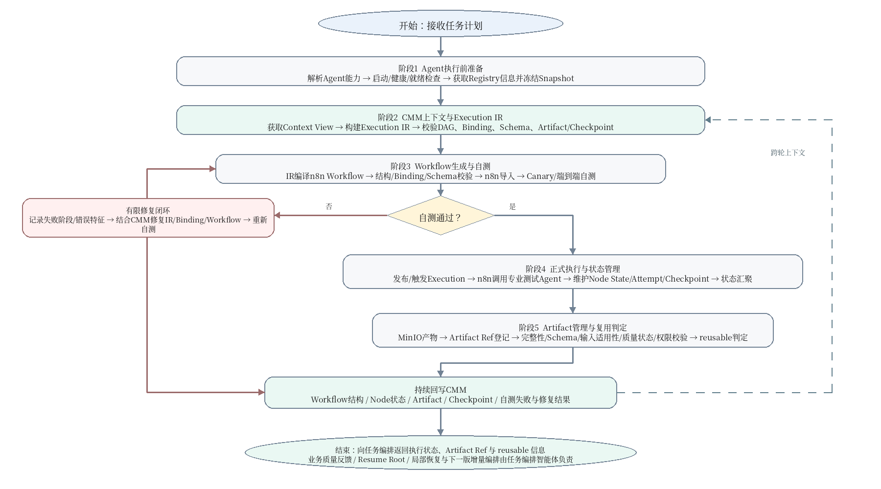
图 3 执行编排智能体运行流程图
1. 接收计划：解析节点、依赖、Agent 能力需求与执行约束。
2. 准备资源：确认 Agent 已启动/注册/健康/就绪，并冻结 Registry Snapshot。
3. 构建执行模型：读取 CMM Context View，融合任务计划与历史记忆，生成并校验 Execution IR。
4. 编译与自测：生成 n8n Workflow，完成静态、Binding/Schema、导入、Canary 与端到端验证。
5. 正式执行与监控：发布 Workflow，维护 Execution/Node/Attempt/Checkpoint，并汇聚 Runtime Event。
6. 管理产物：登记 MinIO Artifact Ref，执行 reusable 校验并形成恢复依据。
7. 回写与返回：把 Workflow、自测、运行、Artifact/Checkpoint 事实写入 CMM，并向任务编排返回结果。

7.5 异常处理与降级策略
表13 典型场景处理说明表
场景 | 处理
Agent 启动失败 | 尝试重启；仍失败则重新解析候选 Agent；无候选则 REPLAN
Agent 注册失败 | 不进入 Workflow Binding
Agent 健康但 n8n 不可达 | Preflight 失败，不发布
Workflow 无法导入 n8n | 重新编译/生成
自测 Agent 调用失败 | 修复 Binding 或 Workflow 后重测
MinIO 写入失败 | 自测或正式节点失败，按幂等策略重试
监控事件丢失 | n8n 状态 + Agent 状态 + MinIO 产物三方对账
某节点执行失败 | RETRY 或 PATCH；优先从最近可信检查点恢复
某节点执行成功但评分低 | 本轮记录，下一轮从低质量节点开始
前序产物 Hash 不一致 | 禁止复用，从最早受影响节点重新执行
Workflow 自测连续失败 | 达到阈值后升级，不无限生成
历史记忆不可用 | 退化为全量规划，但仍必须执行自测

7.6 部署与集成建议
执行编排服务建议以无状态服务方式部署，实例间不共享本地业务状态；Workflow、Execution、Artifact、Checkpoint 与上下文事实分别落到 n8n、CMM、MinIO 及元数据存储。服务通过 API/事件方式与任务编排、Agent Runtime、n8n 和 CMM 集成，并以 correlation_id / workflow_family_id / workflow_version / execution_id 贯穿全链路。
高可用部署时至少关注四类隔离：执行编排服务与 Workflow Engine 解耦；控制面状态与大对象分离；Agent 调用权限按最小权限授权；缓存故障不得影响最终事实读取。关键外部依赖不可用时，按 7.5 的异常策略进入 RETRY、PATCH、REPLAN 或 FAIL。

8. 非功能设计

8.1 一致性与幂等
- Workflow Version 不可变；绑定、结构或恢复入口变化均产生新版本。
- n8n 节点调用使用 idempotency_key，区分同一 Attempt 的技术重试与新 Attempt。
- ContextEvent 使用稳定 event_id 并支持幂等追加；本地状态与 CMM 通过 Outbox 解耦。
- Artifact 必须保存 Content Hash，复用前重新验证。

8.2 性能与上下文预算
Context View 通过 Purpose、相关性、时效性与 Token Budget 控制输入规模；next_workflow_generation 建议默认 24000 tokens。TPS、并发和 P95 时延在详细设计/测试方案中单独量化。

8.3 可用性与降级
CMM 临时不可用不影响已经发布的 n8n Workflow 继续运行。
新 Workflow 生成时 CMM 不可用可降级为当前任务计划 + 本地最近稳定 Workflow 引用，但仍需完整自测。
外部日志不可用时，非诊断型 Purpose 可返回 logs_status=unavailable 继续执行。
历史记忆不可用时退化为全量 Workflow 生成，不绕过发布前自测。

8.4 可扩展性与引擎解耦
Execution IR 作为稳定中间层，隔离具体 Workflow Engine；替换引擎时重点替换编译/适配层。

8.5 数据生命周期
TASK、WORKFLOW、MEMORY 长期保留；WORKING 终态后压缩；EVIDENCE 按复用价值保留；EXTERNAL 仅长期保存必要摘要/Provenance。大对象均以外部引用保存。

9. 可观测性、安全与治理

9.1 统一运行事件与链路
运行事件至少包含 execution_id、workflow_version、node_id、agent_id、attempt、duration、artifact_refs、checkpoint_ref，并保留 trace/request_id、error_code 和 timestamp 以支持链路定位。

9.2 Metrics 与告警
核心指标包括自测成功率、Agent 就绪率、节点成功率、REWORK 比例和 Artifact 复用成功率；结合停滞、超时、重试、Agent 健康、MinIO 输出和 n8n Execution 状态告警。

9.3 安全与权限
Agent Endpoint 与凭据仅来自 Registry Snapshot，模型不得生成 Secret 或绕过 Credential Policy。
Workflow Version 不可变；Binding、结构或恢复入口变化必须生成新版本。
MinIO 按租户/会话/Workflow Prefix 最小权限授权；Artifact 复用前校验 Content Hash 与权限。
n8n 节点调用使用 idempotency_key；自测使用隔离凭据、隔离 Prefix 和可清理测试数据。
Evaluation 与 Runtime Event 分别保存，避免质量判断替代真实执行状态。

9.4 审计与可追溯
Workflow Version、Registry Snapshot、ContextEvent、Artifact、Checkpoint、Evaluation 和修复记录均需关联 Workflow Family 与 Execution；CMM 的关键生命周期操作必须可审计。

9.5 事实源与对账原则
CMM 提供上下文/记忆视图；Execution State Store 与 Runtime Event 承担运行控制事实。监控事件缺失时，通过 n8n 状态、Agent 状态和 MinIO 产物三方对账。

10. 验收标准

10.1 核心验收矩阵
表14 验收评审域说明表
评审域 | 关键验收点 | 通过判据/证据
Agent 准备 | 所需 Agent 可自动启动/注册并完成健康、就绪、可达性校验；不合格 Agent 不进入 Binding。 | 构造未启动/不健康 Agent，验证准入门禁。
Workflow 自测 | 每个新版本发布前必须自测；断链、错误 Endpoint/MinIO 等异常能阻断发布；修复次数受限。 | 自测记录、失败签名、发布门禁与修复记录可查询。
Artifact 与增量恢复 | 产物可在 MinIO 追溯；reusable 校验有效；低质量/失败节点可定位 Resume Root，前序 ACCEPTED 产物可复用。 | V1/V2 场景验证前序 Agent 不重跑、受影响节点重执行。
运行监控 | Agent/节点开始、成功、失败、超时可观测，并支持 RETRY/PATCH/FAIL 等运行决策。 | Runtime Event、n8n 状态、Agent 状态和 MinIO 产物可对账。
CMM 与 Memory | 固定 Token Budget 下可构造 Context View；最近 N 次执行可检索/压缩；self-repair 可检索历史失败与修复；日志不可用可降级。 | 连续多轮执行、历史压缩、断日志与 CMM 降级场景通过。
审计与一致性 | Workflow Version、Snapshot、ContextEvent、Artifact、Checkpoint、Evaluation、Repair 可关联到 Workflow Family/Execution；关键副作用幂等。 | 执行谱系与审计记录完整，可重复请求不产生重复副作用。

11. 实施路线

11.1 P0：形成可运行闭环
P0：打通 Agent 准备 → Registry Snapshot → Workflow 生成/自测 → 正式执行 → MinIO/监控 → 状态控制与执行历史持久化。

11.2 P1：形成增量恢复闭环
P1：补齐 Checkpoint、节点 Evaluation、Artifact Reuse、失效传播和增量恢复闭环。

11.3 P2：形成自优化闭环
P2：利用最近 N 次执行记忆、成功结构、Agent 版本经验与自测失败模式持续优化 Workflow 生成策略。

